МИНИСТЕРСТВО НАУКИ И ВЫСШЕГО ОБРАЗОВАНИЯ РОССИЙСКОЙ ФЕДЕРАЦИИ

Федеральное государственное автономное образовательное учреждение высшего образования «Национальный исследовательский Нижегородский государственный университет им. Н.И. Лобачевского»

Учреждение образования «Брестский государственный технический университет»

Федеральное государственное автономное образовательное учреждение высшего профессионального образования «Казанский (Приволжский) федеральный университет»

Федеральное государственное автономное образовательное учреждение высшего образования «Крымский федеральный университет имени В. И. Вернадского»

**ПРОГРАММА**

**VII МЕЖДУНАРОДНОЙ НАУЧНО-ПРАКТИЧЕСКОЙ КОНФЕРЕНЦИИ**

**«СОЦИАЛЬНО–ЭКОНОМИЧЕСКИЕ ПРЕДПОСЫЛКИ И РЕЗУЛЬТАТЫ РАЗВИТИЯ НОВЫХ ТЕХНОЛОГИЙ В СОВРЕМЕННОЙ ЭКОНОМИКЕ»**

**12 февраля 2025 года**

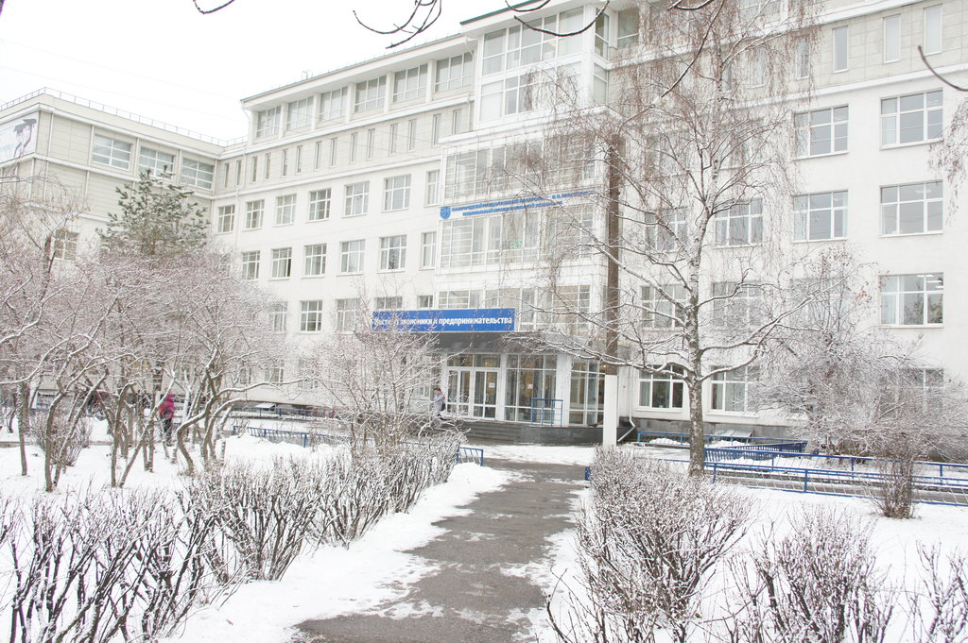

**Нижний Новгород**

**2025**

**Организационный комитет конференции**

**Золотов А.В.** – д.э.н., профессор, заведующий кафедрой экономической теории и методологии ИНЭК ННГУ им. Н.И. Лобачевского, Нижний Новгород, председатель;

**Демичева Т.Н.** – к.э.н., доцент, доцент кафедры экономической теории и методологии ИНЭК ННГУ им. Н.И. Лобачевского, Нижний Новгород, заместитель председателя;

**Белов А.В.** – д.э.н., профессор, профессор Университета префектуры Фукуи, Япония;

**Йованович Милош** – доктор компьютерных наук, профессор Университета Метрополитан, президент компании «OpenLink», г. Белград, Сербия;

**Проровский А.Г.** – к.т.н., доцент, зав. кафедрой мировой экономики, маркетинга, инвестиций Брестского государственного технического университета;

**Симченко Н.А.** – д.э.н., профессор, и.о. зав. кафедрой экономической теории и экономической политики СПбГУ, Санкт-Петербург;

**Ягудина Е.В.** – д.э.н., профессор, заведующая кафедрой управления человеческими ресурсами КФУ, г. Казань;

**Шилов М.Л.** – к.э.н., доцент кафедры экономической теории и методологии ИНЭК ННГУ им. Н.И. Лобачевского, Нижний Новгород.

**Программный комитет конференции:**

**Плехова Ю.О. –** д.э.н., профессор, директор Института экономики, заведующий кафедрой экономики предприятий и организаций ИНЭК ННГУ им. Н.И. Лобачевского, председатель;

**Яшин С.Н. –** д.э.н., профессор, заместитель директора Института экономики по научной работе, заведующий кафедрой менеджмента и государственного управления института экономики и предпринимательства ИНЭК ННГУ им. Н.И. Лобачевского, заместитель председателя;

**Бобков В.Н. –** д.э.н., профессор, заведующий сектором социально-экономических исследований качества и уровня жизни Центра развития человеческого потенциала Института экономики РАН;

**Разумова Т.О. –** д.э.н., профессор, заведующая кафедрой экономики труда и персонала МГУ им. М.В. Ломоносова;

**Колесник И.В. –** к.э.н., доцент кафедры экономической теории и методологии ИНЭК ННГУ им. Н.И. Лобачевского, Нижний Новгород;

**Лядова Е.В. –** к.э.н., доцент, кафедры экономической теории и методологии ИНЭК ННГУ им. Н.И. Лобачевского, Нижний Новгород.

.

***Регламент работы:***

**Порядок работы:** в режиме онлайн (очно-дистанционный формат)

**Регистрация участников** в 14.30

**Начало конференции в** 15.00

.

|  |  |  |
| --- | --- | --- |
| **Открытие конференции** | | |
| **Доклады на пленарном заседании** | | |
| **О научных подходах к достижению экономической устойчивости домохозяйств с детьми** | **Бобков В.Н. –** д.э.н., профессор, заслуженный деятель науки РФ, г.н.с., зав. Сектором социально- экономических исследований качества и уровня жизни Центра развития человеческого потенциала Института экономики РАН. | |
| **Институциональные ловушки неоколониализма** | **Симченко Н.А.** – д.э.н., профессор;  и.о. заведующего кафедрой экономической теории и экономической политики, Санкт-Петербургский государственный университет | |
| **Трансформация потребительского поведения поколения Z как проявляющееся в массовой культуре (пример Индонезии)** | **Фитрия Аюнингтиас -** доктор философии, доцент кафедры коммуникаций, заместитель декана по учебной работе, факультет социальных и политических наук Национального университета развития «Ветеран» Восточной Явы (Джакарта, Индонезия) | |
| **Современные тенденции спроса на навыки**  **использования искусственного**  **интеллекта (ИИ) в сфере экономики и**  **менеджмента** | **Разумова Т.О. –** д.э.н., профессор, заведующая кафедрой экономики труда и персонала Московского государственного университета им. М.В. Ломоносова  **Золотина О.А. –** к.э.н., доцент, доцент кафедры экономики труда и персонала Московского государственного университета им. М.В. Ломоносова | |
| **«Геополитическая гонка ИИ: этичное управление и национальная безопасность в эпоху автономных систем»** | **Йованович М. –** доктор компьютерных наук, профессор Университета Метрополитан (Белград, Сербия) и Университета Крагуевац (Крагуевац, Сербия),  **Янчич С.** – магистранта Сингидунум Университета (Белград, Сербия) | |
| **Развитие**  **инвестиционно-строительного комплекса Республики Беларусь в условиях**  **изменения мировой экономики** | **Проровский А.Г. -** к.т.н., доцент, зав. кафедрой мировой экономикой, маркетинга, инвестиций Брестского государственного технического университета | |
| **Концептуальные направления развития рынка труда в цифровой экономике** | **Яновская А.А. -** к.э.н., доцент, и. о. зав. кафедрой управления персоналом Крымского федерального университет имени В.И. Вернадского | |
| **Актуальные тенденции на рынке труда** | **Ягудина Е.В. –** д.э.н., профессор, заведующий кафедрой управления человеческими ресурсами КФУ | |
| **Динамика ресурса труда в основных секторах российского производства** | **Золотов А.В. –** д.э.н., профессор, заведующий кафедрой экономической теории и методологии ННГУ им. Н.И. Лобачевского | |
| **Доклады на секционных заседаниях** | | |
| **Секция 1. Инновационное развитие современной экономики** | | |
| **Цифровизация национальной экономики: возможности и угрозы** | | **Глушич Н.Г. -** к.э.н., доцент, доцент кафедры экономической теории и методологии ИЭП ННГУ им. Н. И. Лобачевского  **Удалов А.С. -** к.э.н., доцент, доцент кафедры экономики предприятий и организации ИЭП ННГУ им. Н. И. Лобачевского  **Удалова Н.А. -** к.э.н., доцент, доцент кафедры экономической теории и методологии ИЭП ННГУ им. Н. И. Лобачевского |
| **Влияние институтов на экономическое развитие региона** | | **Логинова Т.П. -** к.э.н., доцент, доцент кафедры экономической теории и методологии ИЭП ННГУ им. Н. И. Лобачевского |
| **Коливинг как новая форма совмещения жилого и рабочего пространств в условиях цифровой экономики** | | **Лядова Е.В. -** к.э.н., доцент, доцент кафедры экономической теории и методологии ИЭП ННГУ им. Н. И. Лобачевского  **Лядова А.Р. -** студентка, Нижегородский государственный архитектурно-строительный университет |
| **Ключевые направления цифровизации в нефтедобывающем комплексе на современном этапе развития** | | **Лядова Е.В. -** к.э.н., доцент, доцент кафедры экономической теории и методологии ИЭП ННГУ им. Н. И. Лобачевского  **Полушкина Н.Н. -** к.э.н., доцент, доцент кафедры экономической теории и методологии ИЭП ННГУ им. Н. И. Лобачевского |
| **Секция 2. • Человеческий капитал и формы его воспроизводства в цифровой экономике** | | |
| **Формирование кадровой политики с удаленной занятостью** | | **Ганиева А.К. -** к.э.н., доцент, доцент кафедры управления персоналом Крымского федерального университет имени В.И. Вернадского |
| **Необходимость формирования компетенции финансовой грамотности в студенческой среде** | | **Глушич Н.Г. -** к.э.н., доцент, доцент кафедры экономической теории и методологии ИЭП ННГУ им. Н. И. Лобачевского  **Титова Н.Г. -** к.э.н., доцент, доцент кафедры экономической теории и методологии ИЭП ННГУ им. Н. И. Лобачевского |
| **Влияние цифровой трансформации на рынок труда России** | | **Демичева Т.Н. -** к.э.н., доцент, доцент кафедры экономической теории и методологии ИЭП ННГУ им. Н. И. Лобачевского |
| **Новые производственные технологии в управлении персоналом** | | **Доможилкина Ж.В. -** к.э.н., доцент, доцент кафедры управления персоналом Крымского федерального университет имени В.И. Вернадского |
| **Социальные сети как стихийный рынок труда** | | **Жаворонкова О. Р. -** к.э.н., доцент, доцент кафедры управления персоналом Крымского федерального университет имени В.И. Вернадского |
| **К вопросу о проблеме дефицита кадров на современном рынке труда России** | | **Короленко Ю.Н. -** к.э.н., доцент, доцент кафедры управления персоналом Крымского федерального университет имени В.И. Вернадского |
| **Управление мотивацией персонала в условиях неоднородности рынка труда** | | **Якушев А. А. -** к.э.н., доцент, доцент кафедры управления персоналом Крымского федерального университет имени В.И. Вернадского |
| **Секция 3. Государство и бизнес: управление социально-экономическим развитием на микро - и макроуровнях** | | |
| **Формирование и развитие цифровых компетенций персонала организаций** | | **Острик В.Ю. -** к.э.н., доцент, доцент кафедры управления персоналом Крымского федерального университет имени В.И. Вернадского |
| **Государственное регулирование платформенной занятости в России** | | **Романюк Е.В. -** к.э.н., доцент, доцент кафедры управления персоналом Крымского федерального университет имени В.И. Вернадского |
| **Искусственный интеллект как инструмент управления инвестиционной деятельностью государственных корпораций.** | | **Титов А.Б.** - ведущий специалист управления инвестиционной деятельности, лизинга и сделок с акционерным капиталом АО «Атомстройэкспорт» |
| **Онлайн-сектор психологических услуг как вид инвестиций в развитие человеческого капитала.** | | **Яшина С. Б.** - руководитель информационного отдела Нижегородского института экономического развития |